Алгоритм локализации областей патологических нарушений в оптической структуре биологических тканей посредством импульсной диффузионной оптической томографии

А.Ю. Потлов
Тамбовский государственный технический университет, Тамбов
Аннотация: Описан алгоритм локализации областей патологических нарушений в оптической структуре биологических тканей предназначенный для импульсной диффузионной оптической томографии. Отличительными особенностями алгоритма являются формирование начального приближения к пространственным распределениям оптических характеристик по индексу неоднородности (HI), а также предположение о том, что все оптические неоднородности в исследуемой биологической ткани являются сферическими и однородными по значениям показателей поглощения и рассеяния внутри каждой из них. Предложенный алгоритм может быть использован при диагностике структур головного мозга, в травматологии, а также при маммографических исследованиях.
Ключевые слова: импульсная диффузионная оптическая томография, локализация оптических неоднородностей, прямая задача, обратная задача, индекс неоднородности

Введение
Биологические ткани представляют собой сильно рассеивающие среды ($μ_{s}^{\text{avr}}=0\text{.}2−\text{400}$см⁻¹), с достаточно высоким коэффициентом поглощения ($μ_{a}^{\text{avr}}=0\text{.}5−5$ см⁻¹), ярко выраженной анизотропией ($g=0\text{.}9−0\text{.}\text{95}$) и средним относительным показателем преломления выше, чем у воздуха ($ν_{\text{object}}$≈1.4). При этом оптические параметры для конкретной биологической ткани не являются константами [1,2] даже для узкого диапазона длин волн, а напротив существенно варьируются на её структурных компонентах, отличающихся при этом формой, размерами и местоположением. В связи с этим, процесс восстановления изображения в импульсной диффузионной оптической томографии (ДОТ), т.е. вычисления пространственных распределений значений оптических параметров в исследуемом биообъекте из временных функций рассеяния точки (ВФРТ) продолжителен по времени. Даже при использовании больших объемов оперативной памяти и скорости вычислений компьютерных систем решение обратной задачи (восстановление изображения) проходит в режиме пакетной обработки, что является одной из ключевых проблем импульсной ДОТ [3-5]. Поэтому разработка упрощенных методов регистрации неоднородностей в биологических тканях является актуальной задачей [1, 6-7].
Материалы и методы
Моделирование миграции фотонов в биологических тканях, т.е. решение прямой задачи импульсной ДОТ производится с помощью диффузионного приближения к уравнению переноса излучения (УПИ) [1,4]:
$\begin{aligned}\frac{1}{υ}\frac{∂φ(x,y,z,t)}{∂t}−D(x,y,z)∇^{2}φ(x,y,z,t)+μ_{a}(x,y,z)φ(x,y,z,t)= \\ I(x,y,z,t), ∀x,y,z∈Ω,\end{aligned}$ (1)
где $Ω$ – внутренняя часть моделируемого объекта, $∂Ω$ – его граница; $I(x,y,z,t)$ – функция источника фотонов, представляющая собой зависимость количества фотонов вводимых в моделируемый объект $Ω$ в точке $q$ границы $∂Ω$ от момента времени t.
Для описания потока фотонов на границе [4] моделируемого объекта $Ω$ используется граничное условие Робина (3-го типа):
$φ(x,y,z,t)+2D(x,y,z)F\frac{∂φ(x,y,z,t)}{∂n(x,y,z)}=0, ∀x,y,z∈∂Ω, x,y,z∉q,$ (2)
где $n(x,y,z)$ – направление внешней нормали к границе $∂Ω$ в точке с координатами $x,y,z$. $F$ – коэффициент френелевского отражения, вычисляемый как [1]:
$$F=\frac{\frac{2}{1−R_{0}}−1+{\left|\text{cos}(Q_{c})\right|}^{3}}{1−{\left|\text{cos}(Q_{c})\right|}^{2}},$$
где $R_{0}$ и $Q_{c}$ коэффициенты, соответственно равные:
$R_{0}=\frac{{\left(\frac{ν_{\text{object}}}{ν_{\text{medium}}}−1\right)}^{2}}{{\left(\frac{ν_{\text{object}}}{ν_{\text{medium}}}+1\right)}^{2}}$ и $Q_{c}=\text{arcsin}\left(\frac{ν_{\text{medium}}}{ν_{\text{object}}}\right)$,
где $ν_{\text{medium}}$ – относительный коэффициент преломления окружающей объект среды.
Программное обеспечение для моделирования процесса миграции фотонов в объектах с заданной геометрией и оптическими свойствами было реализовано в среде LabVIEW. Численное решение уравнения (1) с граничным условием (2) было выполнено методом конечных разностей. Неявная разностная схема была построена по семиточечному шаблону [7].
Алгоритм локализации областей патологических нарушений в оптической структуре биологических тканей представлен на рис. 1. Обратная задача импульсной ДОТ сформулирована следующим образом: используя для расчёта ВФРТ для начального набора объемных оптических параметров, вычисленных на основе поздно пришедших фотонов (ППФ), модель диффузионной миграции фотонов в биологических тканях, найти такой набор объемных оптических параметров, который сводит к минимуму разницу между ВФРТ, полученными в результате этого моделирования и в результате физических измерений (или их имитации) с учётом ограничений связанных с геометрией исследуемого биообъекта и диапазонами оптических свойств биологических тканей.
Физические ВФРТ, полученные (блок 3) с детекторов устройства импульсной ДОТ или из ранее сохранённого файла, в зависимости настроек (блок 2) при работе программы (блок 1), в частности от типа картирования (двумерное послойное S=0, трехмерное объёмное S=1) подвергаются различной первичной обработке (блоки 4-8).
В блоке 4 происходит аппроксимация исследуемого биообъекта сеткой, т.е. формирование его геометрической модели. Это делается с целью дальнейшего итеративного решения прямой задачи импульсной ДОТ (блок 9). В блоке 5 происходит вычисление индекса неоднородности $\text{IH}(α)$ [6]. В блоке 6 он преобразуется в ступенчатую функцию. В зависимости от значения переменной S в блоке 7 определяется, для какого типа картирования будет сформировано начальное приближение к распределениям коэффициентов поглощения и рассеяния в исследуемом биообъекте.
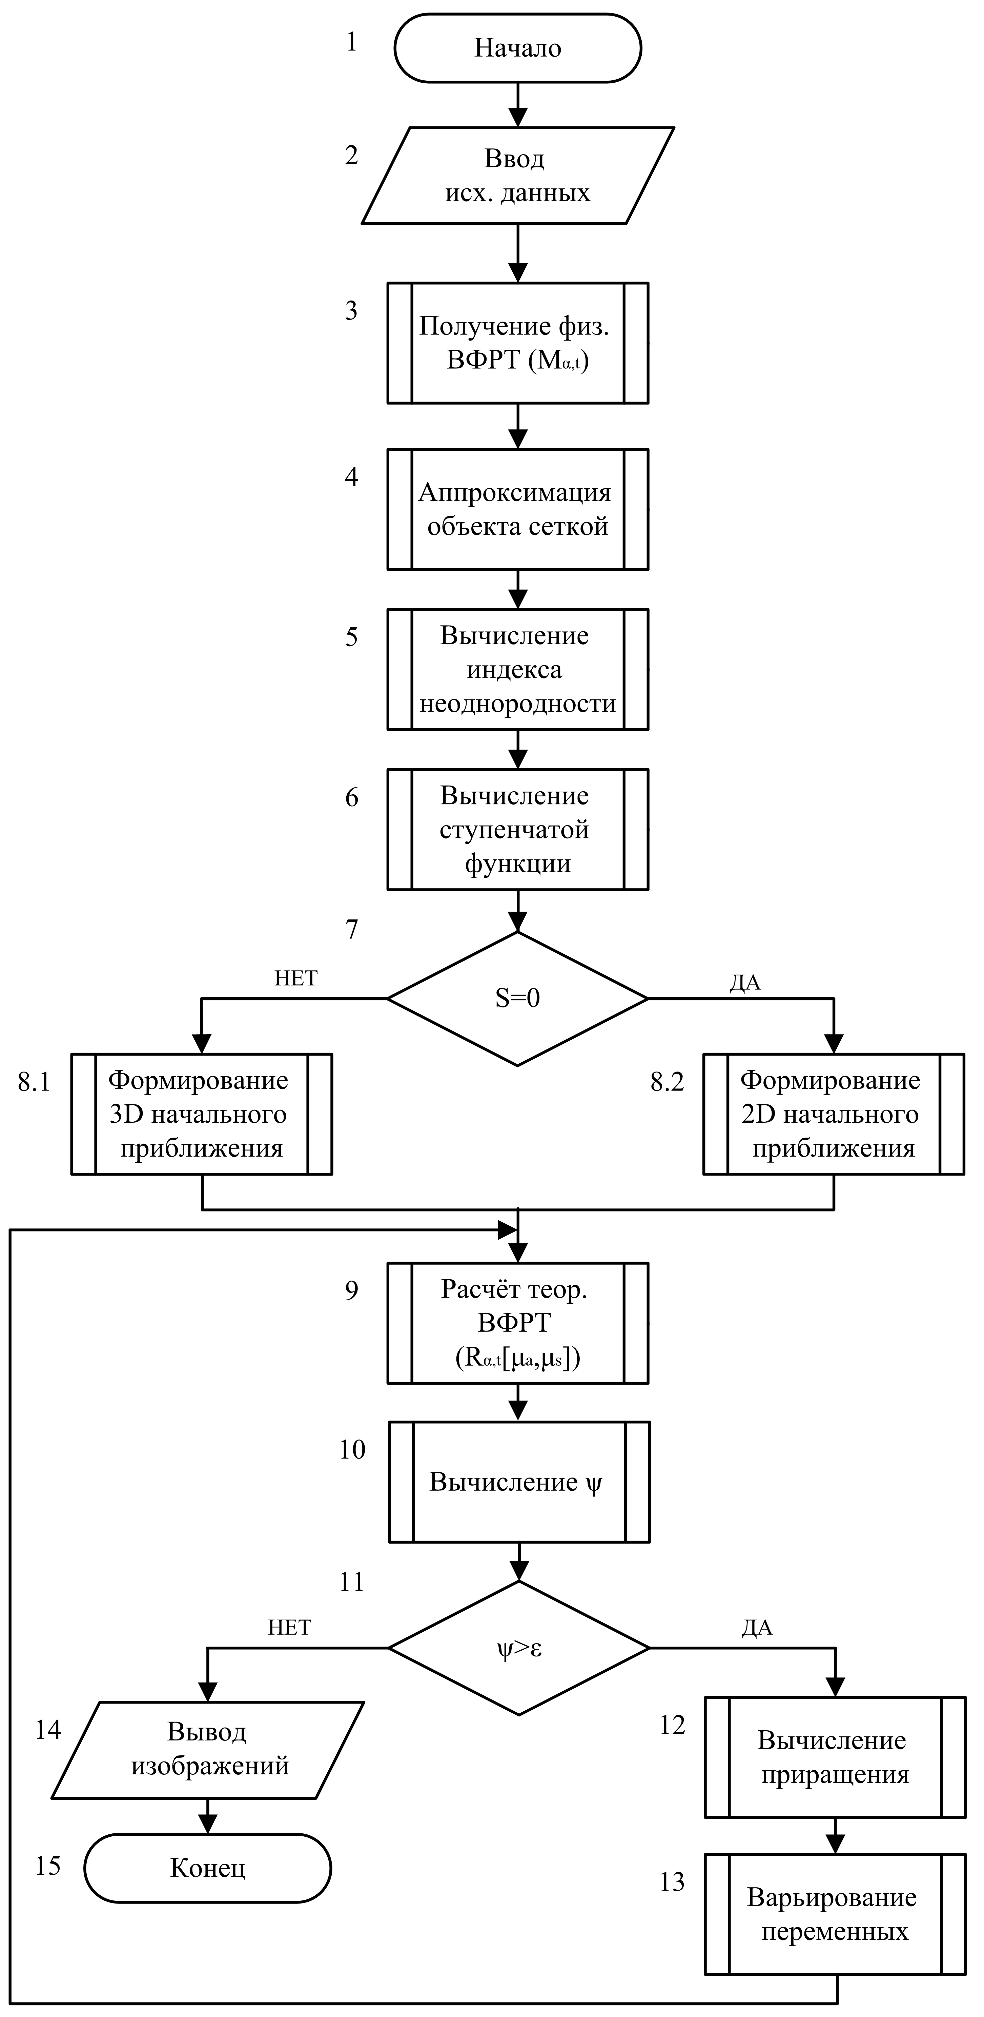
Рис. 1. – Блок-схема алгоритма локализации областей патологических нарушений в оптической структуре биологических тканей

В блоке 9 для модели исследуемого биообъекта путём решения прямой задачи импульсной ДОТ методом диффузионного приближения к УПИ находятся теоретические ВФРТ. В блоках 10 и 11 происходит проверка достижения заданной сходимости решения. Для этого в блоке 10 вычисляется целевая функция [5]:
$ψ=\sum_{\text{360}°/N}^{\text{360}°}{\sum_{n}^{T}{{\left(R_{α,t}\left[μ_{a},μ_{s}\right]−M_{α,t}\right)}^{2}}σ_{α,t}^{−2}}$ (3)
где $M_{α,t}$ – матрица результатов измерений, $R_{α,t}\left[μ_{a},μ_{s}^{'}\right]$ – матрица прогнозируемых значений, $σ_{α,t}$ – стандартное отклонение для измерения соответствующего $α,t$.
Полученное при вычислении целевой функции (3) значение сравнивается (блок 11) с заданной точностью расчетов $ε$. Если значение целевой функции больше чем точность решения, то выполняются блоки 12-13, а если нет, то 14-15.
Если заданная сходимость не была достигнута, тогда в блоке 12 происходит вычисление индивидуального направления и шага для каждой варьируемой переменной [8,9]. Далее в блоке 13 происходит варьирование координат центров неоднородностей $r_{i}$, их радиусов $R_{i}$, коэффициентов поглощения $μ_{\text{ai}}$ и рассеяния $μ_{\text{si}}$, а также $μ_{a}$ и $μ_{s}$однородной части биообъекта. Для минимизации целевой функции (3) использован метод оврагов с поиском экстремумов по алгоритму градиентного спуска. Искомые переменные варьируются не одновременно. При каждом выполнении блока 13 изменяется только одна из них, после этого цикл (блок 13) прерывается.
В блоке 9 для видоизменённой модели исследуемого биообъекта находятся теоретические ВФРТ. Заново проверяется достижение заданной сходимости (блоки 10-11). Если она достигнута, то двумерное послойное (если S=0) или трехмерное объемное (если S=1) распределение коэффициентов поглощения и рассеяния в исследуемом биообъекте (или его части) сформированное на основе последних значений варьируемых переменных будет принято за искомое. В блоке 14 производится визуализация полученных изображений оптической структуры исследуемого биообъекта, и выполнение алгоритма на этом завершается (блок 15). Если же заданная сходимость снова не достигнута, то в работу опять вступают блоки 12-13. Причем, если последняя операция по варьированию переменной привела к увеличению невязки между ВФРТ, полученными в результате моделирования и в результате физических экспериментов, то при следующем выполнении блока 13 эта операция отменяется.
Результаты и обсуждение
Предложенный алгоритм локализации неоднородностей в импульсной ДОТ реализован в виде специализированного программного продукта в среде LabVIEW. Результаты его работы показаны на рис. 2. В качестве исследуемого биобъекта использована голова человека (рис.2а).
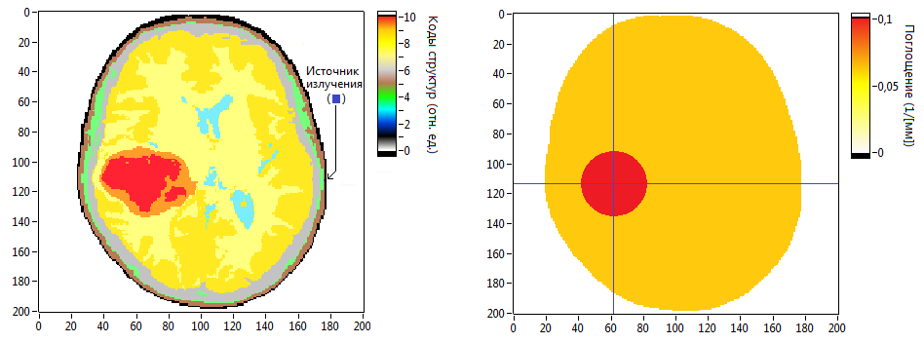
(а) (б)
Рис. 2. – Картирование глиомы в срезе головного мозга человека:
геометрическая модель исследуемого объекта (а), результат локализации оптической неоднородности (б)

Относительное отклонение пространственных распределений коэффициентов поглощения, ${\text{Ma}}_{\text{ish}}^{u,v}$, в исследуемом биообъекте от соответствующих распределений, ${\text{Ma}}_{\text{rec}}^{u,v}$, полученных в результате решения обратной задачи было вычислено по следующей формуле [5]:
$$Δ=\sum_{0}^{U}{\sum_{0}^{V}{\left|\frac{{\text{Ma}}_{\text{rec}}^{u,v}−{\text{Ma}}_{\text{ish}}^{u,v}}{{\text{Ma}}_{\text{rec}}^{u,v}}\right|\text{.}}}$$
и для окрестности глиомы (окружность радиусом 35 точек) составило 12.7% (рисунок 2б). Решение обратной задачи на рабочей станции HP Z640 (c двумя шестиядерными процессорами E5-2620v3с, 4 Гб видеопамяти NVIDIA Quadro K4200 и 32 Гб оперативной памяти DDR4-2133) было выполнено менее чем за 1.3 секунды, т.е. в диалоговом режиме работы.
Заключение
Описан алгоритм быстрой локализации оптических неоднородностей в импульсной ДОТ. Отличительной особенностью предложенного алгоритма является основанное на индексе неоднородности IH(α) начальное приближение к пространственным распределениям коэффициентов поглощения и рассеяния. Предположение о том, что оптические неоднородности в исследуемом объекте являются сферическими и однородными по значениям показателей поглощения и рассеяния соответствует большинству диагностируемых областей ангиогенеза злокачественных опухолей [6,10].
Разработанный алгоритм может быть использован при диагностике структур головного мозга, в травматологии, а также при маммографических исследованиях. Дальнейшая работа будет сосредоточена на совершенствовании индекса неоднородности и адаптации алгоритма к параллельным вычислениям на графических процессорах.
Благодарности
Исследование выполнено за счёт гранта Российского научного фонда (проект № 16-15-10327).
Литература
- Dehghani H., Srinivasan S., Pogue B., Gibson A. Numerical modeling and image reconstruction in diffuse optical tomography // Philosophical Transactions of the Royal Society A. 2009. Vol. 367. pp. 3073–3093
- Zimnyakov D.A., Tuchin V.V. Optical tomography of tissues // Quantum Electronics. 2002. Vol. 32. Is. 10. pp. 849–867
- Konovalov A.B., Vlasov V.V., Kalintsev A.G., Kravtsenyuk O.V., Lyubimov V.V. Time-domain diffuse optical tomography using analytic statistical characteristics of photon trajectories // Quantum Electronics. 2006. Vol. 36. № 11. pp.1048–1055
- Riley J., Amyot F., Pohida T. et al. A hematoma detector – a practical application of instrumental motion as signal in near infra-red imaging // Biomedical Optics Express. 2012. Vol. 3. № 1. pp. 192-205
- Potlov A.Yu., Frolov S.V., Proskurin S.G. Localization of inhomogeneities in diffuse optical tomography based on late arriving photons // Optics and Spectroscopy. 2016. Vol. 120. № 1. pp. 9–19
- Potlov A.Yu., Proskurin S.G., Frolov S.V. Three-dimensional representation of late arriving photons for the detection of inhomogeneous in diffuse optical tomography // Quantum Electronics. 2014. Vol. 44. № 2. pp. 174–181
- Proskurin S.G., Potlov A.Yu., Frolov S.V. Specific features of diffuse photon migration in highly scattering media with optical properties of biological tissues // Quantum Electronics. 2015. Vol. 45. № 6. pp. 540–546
- Тарасова И.А., Леонова А.В., Синютин С.А. Алгоритмы фильтрации сигналов биоэлектрической природы // Инженерный вестник Дона. 2012. № 4 Ч.2 URL: ivdon.ru/ru/magazine/archive/n4p2y2012/1481
- Гужов В.И., Винокуров А.А., Марченко И.О., Савин М.А. Пространственная локализация функций в коре головного мозга // Инженерный вестник Дона. 2015. № 4 URL: ivdon.ru/ru/magazine/archive/n4y2015/3343
- Potlov A.Yu., Frolov S.V., Proskurin S.G. Inhomogeneity detection in diffuse optical imaging using conformal mapping // Proceedings of SPIE. 2015. Vol. 9448. № 944805. pp. 1-8
References
- Dehghani H., Srinivasan S., Pogue B., Gibson A. Philosophical Transactions of the Royal Society A. 2009. Vol. 367. pp. 3073–3093
- Zimnyakov D.A., Tuchin V.V. Quantum Electronics. 2002. Vol. 32. Is. 10. pp.849–867
- Konovalov A.B., Vlasov V.V., Kalintsev A.G., Kravtsenyuk O.V., Lyubimov V.V. Quantum Electronics. 2006. Vol. 36. № 11. pp.1048–1055
- Riley J., Amyot F., Pohida T. et al. Biomedical Optics Express. 2012. Vol. 3. № 1. pp. 192-205
- Potlov A.Yu., Frolov S.V., Proskurin S.G. Optics and Spectroscopy. 2016. Vol. 120. № 1. pp. 9–19
- Potlov A.Yu., Proskurin S.G., Frolov S.V. Quantum Electronics. 2014. Vol. 44. № 2. pp.174–181
- Proskurin S.G., Potlov A.Yu., Frolov S.V. Quantum Electronics. 2015. Vol. 45. № 6. pp. 540–546
- Tarasova I.A., Leonova A.V., Sinyutin S.A. Inženernyj vestnik Dona (Rus). 2012. № 4 Ch.2 URL: ivdon.ru/ru/magazine/archive/n4p2y2012/1481
- Guzhov V.I., Vinokurov A.A., Marchenko I.O., Savin M.A. I Inženernyj vestnik Dona (Rus). 2015. № 4 URL: ivdon.ru/ru/magazine/archive/n4y2015/3343
- Potlov A.Yu., Frolov S.V., Proskurin S.G. Proceedings of SPIE. 2015. Vol. 9448. № 944805. pp. 1-8

